A SUTIL ARTE DE LIGAR O FODA-SE, de Mark Manson

Best-seller instantâneo nos Estados Unidos, livro de norte-americano transgride a fórmula dos títulos que promovem o desenvolvimento pessoal

O poeta Charles Bukowski ganhava uma merreca quando trabalhava nos Correios e gastava quase todo o seu salário com bebidas, mulheres e corridas de cavalo. Apesar da fama alcançada com seus livros, ele nunca vestiu a fantasia de que seu sucesso brotou da incansável determinação de vencer na vida. Ao contrário: não dava a mínima para o fato ser rico ou bem-sucedido e falava honestamente sobre seus fracassos, sem se proteger com meias palavras. Este icônico personagem, que fascinou gerações com sua escrita obscena e escrachada, é o improvável ponto de partida para Mark Manson escrever um livro de autoajuda completamente fora da curva. Best-seller instantâneo nos Estados Unidos, A sutil arte de ligar o foda-se: uma estratégia inusitada para uma vida melhor, chega ao Brasil, pela Intrínseca, depois de atingir a marca de um milhão de exemplares vendidos no mundo.

Com uma linguagem ácida e bem-humorada, o autor defende que muitas vezes nos sentimos sufocados diante da pressão social implacável para que demonstremos otimismo em tempo integral. Que tal experimentar um novo olhar, mais coerente com a realidade e consciente de seus limites? Sabemos que somos cheios de falhas e limitações, mas não adianta fugir delas — o melhor é reconhecê-las e aprender a aceitá-las. Justamente quando abraçamos nossos medos, defeitos e incertezas, nos abrimos para encontrar coragem, perseverança e entusiasmo.

Para o autor, a felicidade está na capacidade de resolver problemas. Se optamos por ignorá-los, estamos, na realidade, criando um. Afinal, adversidades são uma constante na vida e nunca acabam — elas apenas são substituídas e/ou atualizadas. Este livro é o primeiro passo para descobrirmos o que é realmente importante na vida — e foda-se o resto. Mark Manson expõe sua estratégia em uma conversa leve, repleta de boas histórias e humor profano. Mas não se engane: sua visão de mundo propõe um rompimento com as euforias superficiais que nos mantêm presos no conforto.

MARK MANSON nasceu em Austin, no Texas, e se formou em Finanças na Universidade de Boston em 2007. Com um estilo honesto, divertido e incrivelmente perspicaz, ele se tornou popular escrevendo em seu blog o que as pessoas realmente precisavam ouvir, pois só isso funciona para nos fazer evoluir pessoal e profissionalmente. O autor mora em Nova York, nos Estados Unidos.

“Um livro inspirador sobre valores e propósitos, muito bem disfarçados sob alertas apocalípticos.”
The Huffington Post

A SUTIL ARTE DE LIGAR O FODA-SE, de Mark Manson

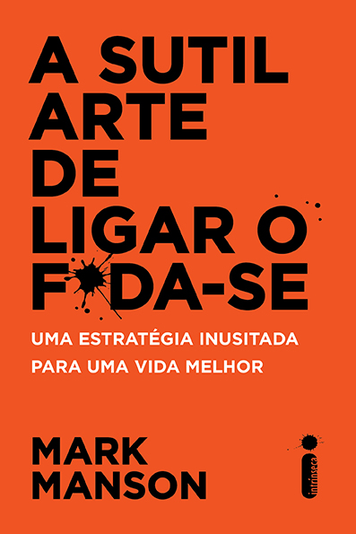
Tradução: Joana Faro
Editora: Intrínseca
224 páginas
Impresso: R$ 29,90
E-book: 19,90

Mais informações:
Editora Intrínseca
+ 55 21 3206-7433
gustavoautran@intrinseca.com.br
vanessaoliveira@intrinseca.com.br

www.intrinseca.com.br
Facebook: EditoraIntrinseca
Twitter: @intrinseca
Instagram: @intrinseca

